Propuesta de trabajo

- Fecha: 08 de enero de 2026

- Proyecto: Estructura de datos y visualización de información para Cervecería Tres Islas.

- Empresa-dependencia: Edvin Johnson; Director general; Cervecería Tres Islas.

- Objetivo del dashboad de la fábrica:
Establecer un control interno de la fábrica, mediante:
- Organización y estandarización de la información existente.
- Implementación de una estructura de datos clara y ordenada.
- Registro histórico de producción, inventarios, costos y ventas.
- Visualización de esta información en un dashboard para apoyar la toma de decisiones.
Esta etapa está enfocada exclusivamente en la fábrica, dejando preparada la base para una segunda etapa futura que integre el bar.

- Decisiones de negocio a tomar con el dashboard:
- Tomar decisiones estratégicas sobre qué producir, cuánto producir y en qué momento, con base en datos reales.
- Conocer cuánto se está vendiendo en dinero, por periodo, producto y cliente.
- Utilidad real del negocio, integrando ventas, costos directos y costos indirectos.
- Medir qué porcentaje representan los gastos indirectos respecto a las ventas.
- Evaluar la rentabilidad por tipo de cerveza, identificando cuáles generan mayor margen y cuáles requieren ajustes.

PLANTEAMIENTO
- Contexto y situación actual:
Cervecería Tres islas es una empresa con dos unidades de negocio:
- Fábrica: producción, venta de cerveza y materia prima.
- Bar: punto de venta.
- Diagnóstico de datos actuales de la fábrica de Cervecería Tres Islas:
Fortalezas | Áreas de mejora | Riesgos actuales
Existe registro de distribución al bar, por tipo de cerveza y costo, con información mensual.  Se cuenta con registro de pedidos a clientes externos, incluyendo:  - Información del cliente.  - Producto solicitado.  - Registro de pagos. | - Falta de un sistema estructurado de registro histórico.  - Control de inventario estructurado.  - No existe una relación directa entre producción, inventario y costos.  - Dificultad para medir utilidades reales por periodo. | - Pérdida de información histórica.  - Falta de control del gasto.  - Incertidumbre el análisis rentabilidad y dificulta detectar pérdidas, ineficiencias o márgenes reales del negocio.

- Estrategia de datos fábrica:
Crear una estructura de datos organizada en Excel que permita:
- Controlar la operación diaria.
- Registrar información histórica.
- Tener trazabilidad.
- Facilitar futura migración a ERP (si así se desea).
Estructura de información propuesta
Producción | Inventario | Costos | Ventas y distribución | Clientes
- Planta (dos plantas).  - Fecha.  - Tipo de cerveza.  - Litros producidos.  - Conversión a barriles.  - ID de lote. | - Tipo de cerveza.  - Barriles disponibles.  - Tamaño de barril.  - Movimientos de entrada y salida.  - Relación con producción y ventas. | - Costos directos (materias primas).  - Costos indirectos.  - Fecha.  - Asociación a producción/ lote.  - Control histórico de gastos. | - Cliente.  - Fecha.  - Tipo de cerveza.  - Barriles vendidos.  - Precio.  - Ingreso generado. | - ID de cliente.  - Tipo (bar/ externo).  - Historial de compras.

TÉCNICAS
Estructura y estandarización datos: | Captura de información, limpieza y estandarización de datos en formato Excel.
Análisis descriptivo: | Uso de Python para procesar y analizar la información y crear insights.
Visualización de datos: | Construcción de dashboard interactivo que permita consultar por fecha y fabrica.

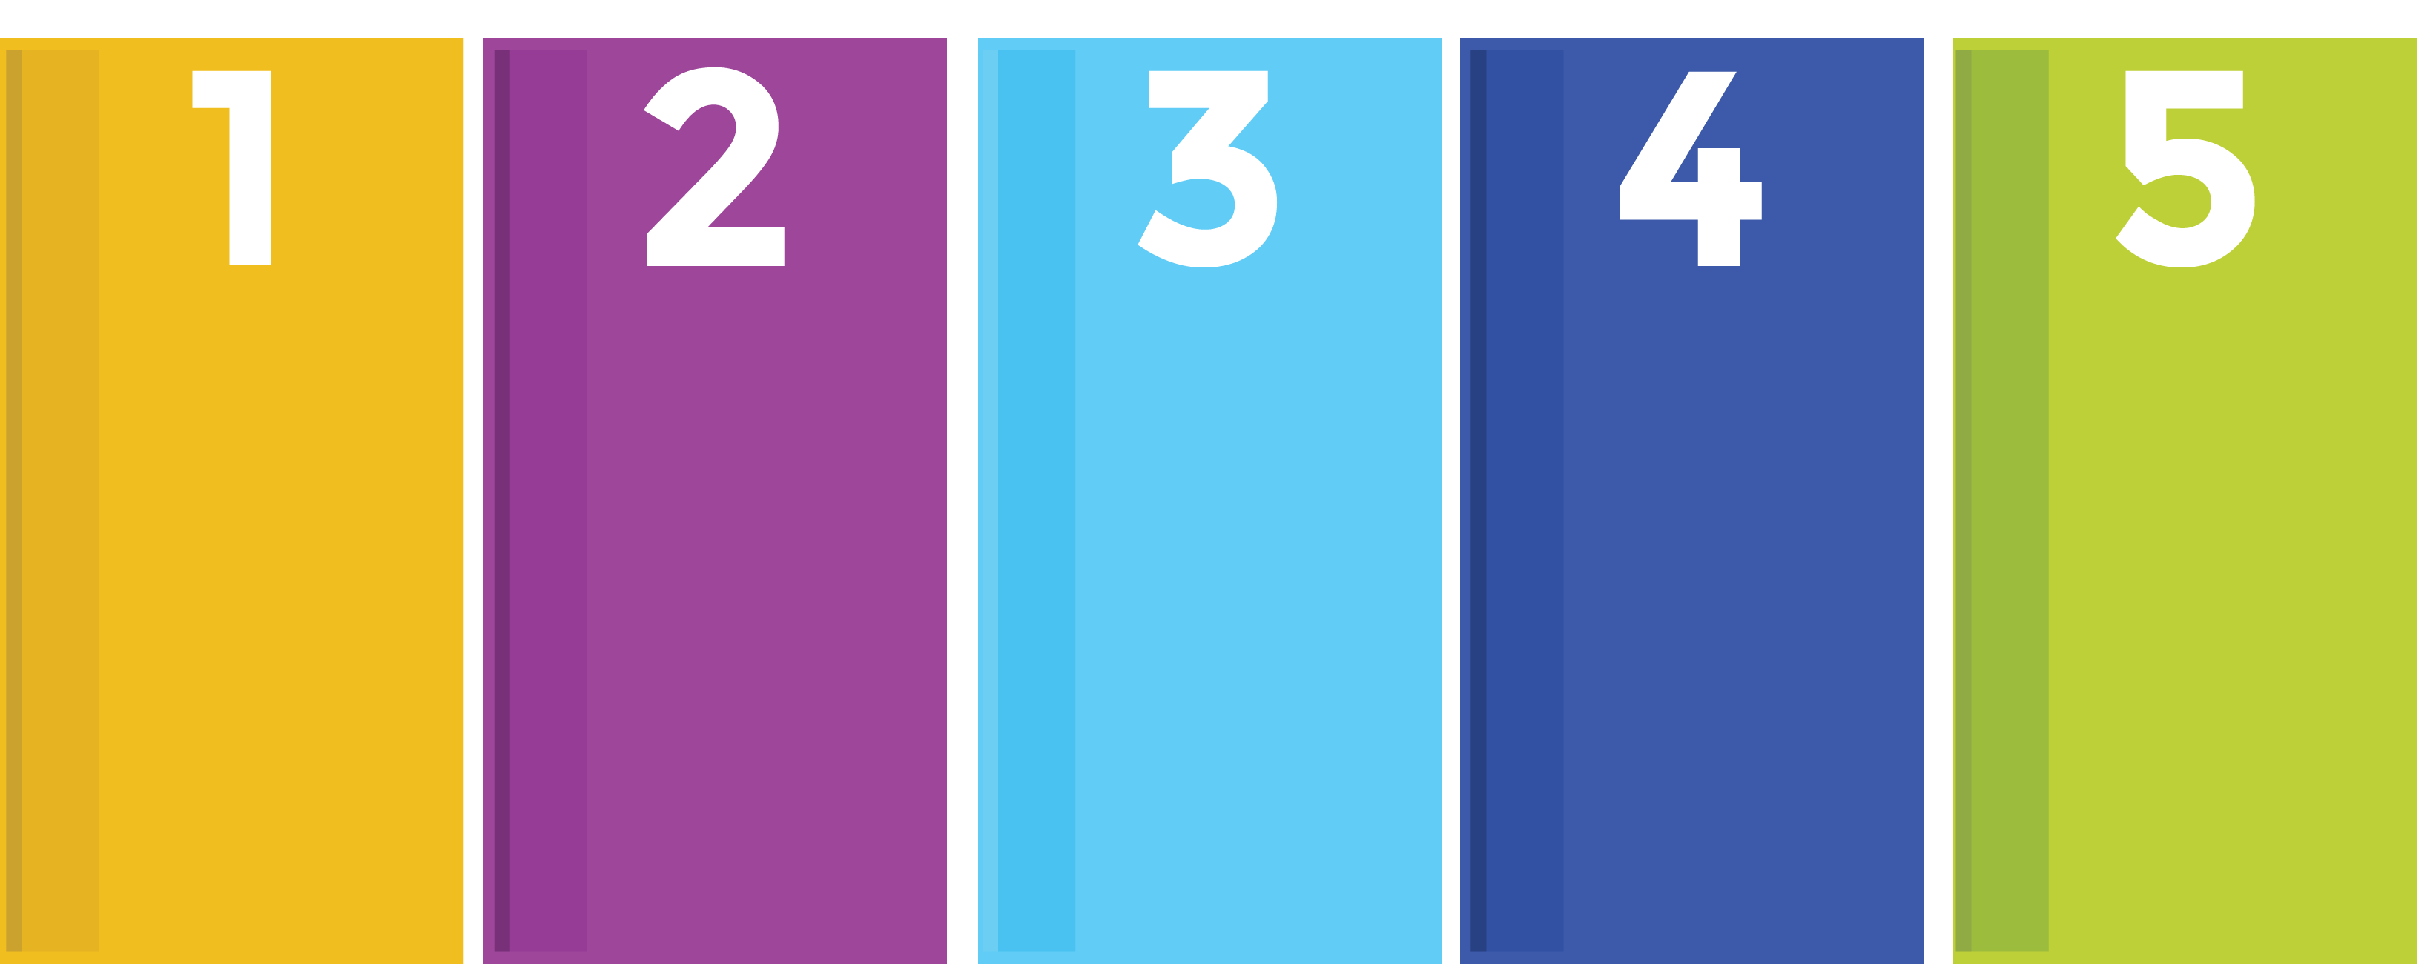
PROCESO

Entrega.
Duración:
8 horas
Implementardashboard.
Duración:
8 horas

Capacitación uso de la nueva base.
Duración:
8 horas

Creación base de datos.
Duración:
20 horas

Limpieza, organización de datos existentes.
Duración:
16 horas

El proyecto se desarrollará en cinco pasos. En primer lugar, se realizará limpieza de la información existente y se definirá una base ordenada con identificadores y relaciones claras. Posteriormente, se creará la base de datos en Excel, estructurando la información y validando su consistencia de acuerdo con la operación real de la fábrica.
En el tercer paso, se capacitará al personal responsable de la captura de información y se dará acompañamiento inicial para asegurar la correcta adopción del sistema. De manera paralela, se implementará el dashboard, modelando los datos y construyendo indicadores clave que permitan visualizar costos, ventas y utilidades con filtros por fecha.
Finalmente, se realizarán los ajustes finales, la validación con el cliente y la entrega formal del sistema con documentación básica para su uso.

Entregable: esta propuesta contempla una sola etapa (Fábrica de Cervecería Tres Islas) e incluye:
- Estructura de datos en Excel lista para uso diario.
- Sistema de registro histórico.
- Dashboard operativo con:
  - Ventas
  - Costos
  - Utilidad
  - Filtros por rango de fechas
- Capacitación.

Roles y responsabilidades del proyecto
I. Responsable del proyecto: Julio Olaf González Guzmán.
Responsable integral del proyecto de inicio a fin, incluyendo:
- Planeación y coordinación general del proyecto.
- Diseño de la estrategia de datos.
- Limpieza, estructuración y modelado de la información.
- Desarrollo del sistema de registro y del dashboard.
- Capacitación al equipo interno.
- Acompañamiento durante la implementación.
- Ajustes y validaciones finales.
Como parte del seguimiento, se enviará una bitácora semanal, donde se documentarán:
- Objetivos cumplidos.
- Avances del proyecto.
- Pendientes y riesgos identificados.
- Próximos pasos.
II. Roles y responsabilidades: equipo interno Cervecería Tres Islas.
Para asegurar el correcto funcionamiento del sistema, Cervecería Tres Islas definirá a las personas responsables de la captura y actualización de la información. Cada rol tendrá como responsabilidad principal mantener la información actualizada de forma semanal, siguiendo la estructura y lineamientos establecidos.
Producción:
- Registrar la producción por planta.
- Capturar fechas de producción.
- Registrar litros producidos por tipo de cerveza.
Responsable de Inventarios:
- Llevar el control de barriles disponibles.
- Registrar movimientos de inventario (entradas y salidas).
- Indicar destino del producto (bar, cliente externo, almacén).
- Mantener actualizado el inventario físico y digital.
Responsable de Costos:
- Registrar costos directos e indirectos de forma semanal.
- Asociar los costos a fechas y a IDs de producción cuando aplique.
- Validar que los costos estén completos y correctamente clasificados.
Responsable de Ventas y Clientes:
- Registrar ventas a clientes externos.
- Registrar distribución al bar.
- Capturar precios de venta y montos cobrados.
- Mantener actualizado el catálogo de clientes.
Responsabilidad compartida:
- Asistir a las sesiones de capacitación.
- Cumplir con los lineamientos de captura definidos.
- Resolver dudas de forma oportuna durante el periodo de acompañamiento.
- Asegurar la continuidad del registro una vez concluida la implementación.

PRESUPUESTO
Estructura de datos y visualización de información para Cervecería Tres Islas para resolver la decisión de negocio. Horas de trabajo estimadas: 60.  Tiempos: 4 a 6 semanas efectivas. | $119,900

- Consideraciones:
  - La cantidad no incluye IVA.
  - La validez de la presente cotización es de 30 días a partir de la fecha señalada.
  - El proyecto se inicia una vez que se deposita el anticipo y se cuenta con convenio de trabajo aprobado y firmado.
  - Este presupuesto no incluye viáticos.
  - Este presupuesto es por 60 horas de trabajo. En caso de requerirse más horas estas se presupuestan en $2,500 por hora y deberán ser aprobadas por el cliente.
  - Ideas Frescas se hace responsable de entregar cada semana un plan de trabajo con objetivos de la semana, horas asignadas y el reporte de las elaboradas.
  - Este presupuesto es aplicable sólo bajo la descripción y propuesta del proyecto aquí especificada. Cualquier cambio en la descripción requerirá revisión de costos. Ideas Frescas tiene el derecho a suspender el trabajo si existe algún pago atrasado. La reanudación del proyecto se llevará a cabo al restablecerse el pago correspondiente.

Atentamente,
Fernando Fuentevilla
Director General

